

财新网iphone客户端开发
技术手册

版本号：0.1.0

财新传媒有限公司
2012-04-11

文档信息
文档名称 |  | 财新网iphone客户端开发技术手册 |  |  |  |  |  |  |  | 发布版本 |  | V1.0
起草时间 |  | 2011-7-18 |  |  | 定稿时间 |  |  | 2011-7-18 |  | 当前版本 |  | V1.0
起草人 |  | 姓名 |  | 部门 |  |  | 电话 |  | 电子邮件
审阅人
文档修改记录
序号 | 修改时间 |  | 修改人 |  |  | 主要修改 |  |  |  |  | 存档版本
1 | 2012-04-11 |  | Sangsl |  |  | 初始版本 |  |  |  |  | V0.1.0
2
3
4
5
6
7
8
9
10

引言
写文档是一个好的习惯，既有益于整理思路，又有益于他人使用，属于那种利人利己的事，必须做的事。

编写目的
本手册主要用于财新网iphone开发技术说明和总结。
不能一味的去罗列技术

从大多数人熟悉的领域开始写：
1、http请求
2、数据库操作
3、web开发

入门培训

iOS软件概述
你是想卖一辈子糖水,还是想跟我们一起去改变世界?前后台各有优势，只不过如果你会iOS可以做的事情更多一些

传统app

game
其实游戏也是app的。

与单片机集成（物联网）
这是一个很有前途的方向，软硬结合才是真的改变世界。

开发环境说明

mac
最好是有mbp，因为黑苹果会有各种麻烦。

xcode
目前xcode4.4

git
git是版本控制用的，xcode4以上默认集成git的。

真机调试（如果有网就演示一下）
这个需要有开发者账号的，比较麻烦一点

hello world

创建项目

命令行：初识OC

xib：让你知道UI可以拖拽

手写code生成UI更帅

web hello world
方式1
//[webview loadHTMLString:@"hello world" baseURL:nil];

方式2
//[webview stringByEvaluatingJavaScriptFromString:@"document.write('hello js world')"];

方式3
//NSString *path = [[NSBundle mainBundle] pathForResource:@"hello" ofType:@"html"];
//NSURL *url = [NSURL URLWithString:path];
//[webview loadRequest:[NSURLRequest requestWithURL:url]];

点击按钮，显示alert，根据点击的按钮不同，改版label内容

关于项目组织结构介绍

mvc

package说明

资源文件

iOS平台简要说明
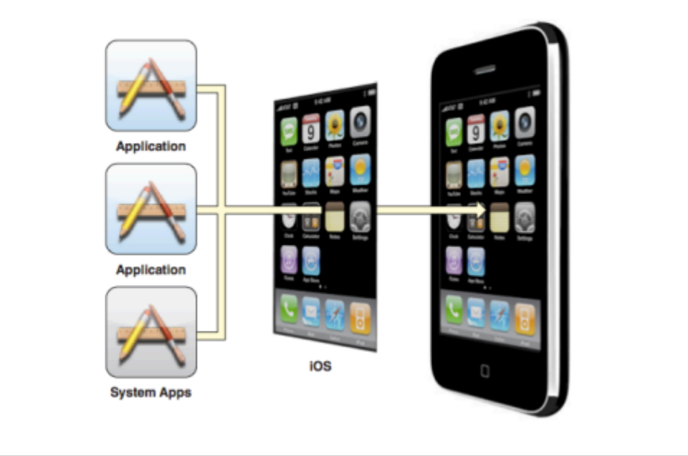

闭源

沙箱

evil内存管理

多任务（ios4之后）

开发工具，xcode和instruments

支持混合开发（c，c++，lua，oc，js，ruby等）

iOS简单吗？

简单的
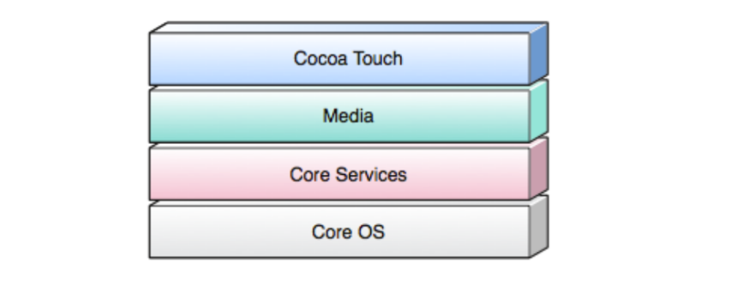

详细的
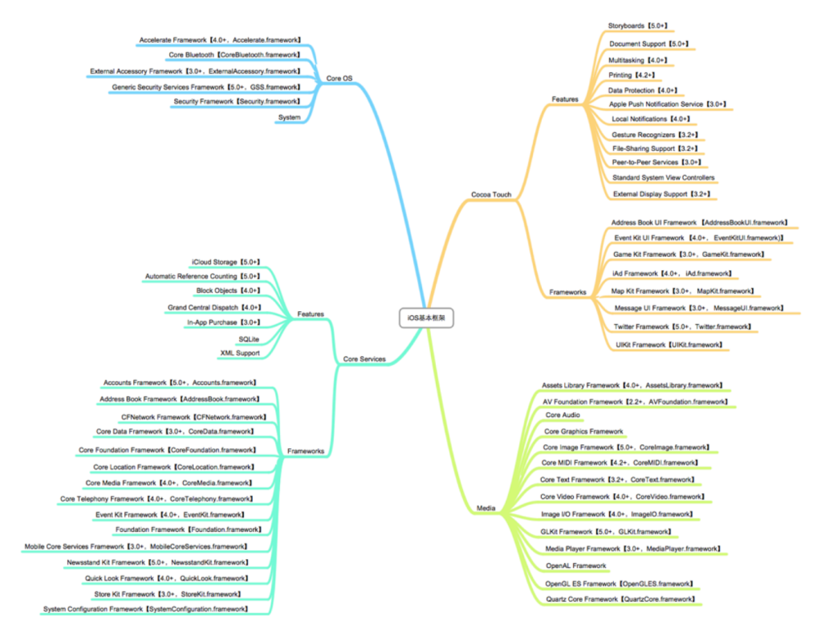

别怕，真这么复杂吗？
如果我说连一半都没用到，你信吗？
看一下{财新网客户端}用了哪些吧？
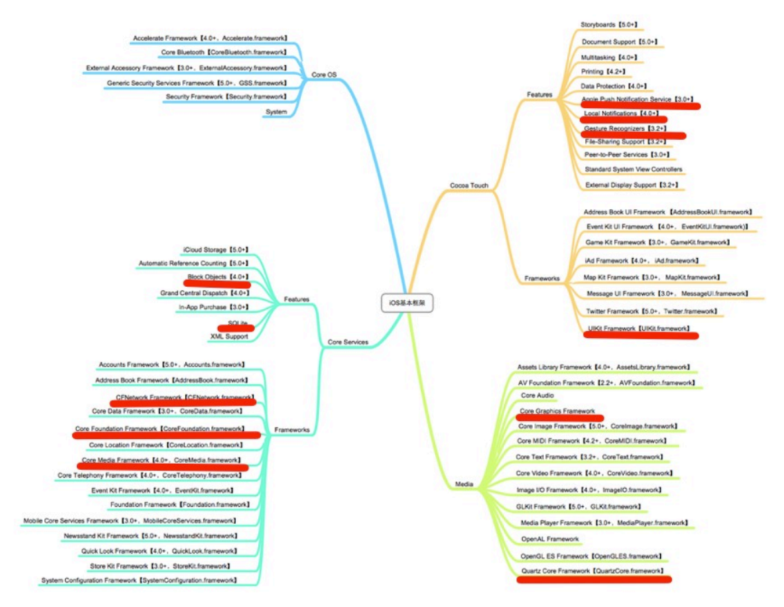

财新网iphone客户端

- UIKit
- 多线程
- http请求和json解析
- 数据存储，sqlite
- 推送通知

开源框架
- ASI
- EGO下拉刷新
- ZXing二维码扫描
- JSONKit和SBJSON
FMDB

native app vs html5
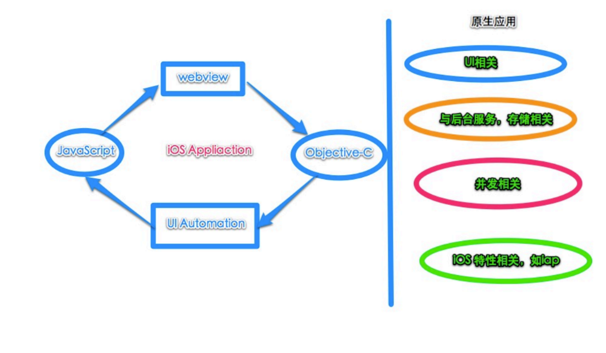

请求-数据模型

结合mvc讲解数据请求和UI render过程

http请求相关知识介绍

sqlite存储相关

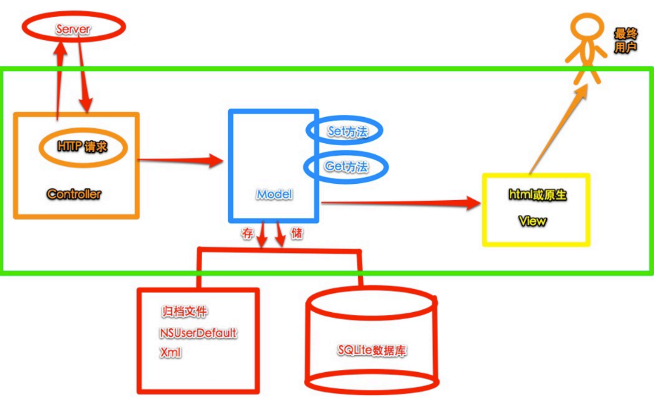

rootView
tabBar
- tab1
--tableView
---detailView
----maybe other Views

- tab2
...
- tab3
...

cellModel:
-name
-second name
--summary
--created date
--author
--pro icon

ProductModel < cellModel

iosboilerplate

- AFNetworking vs ASIHttprequest
*表单-post，get，multy-part

- BrowserViewController

- RefreshTableHeaderView

- JSONKit

- SVProgressHUD

- Helpers
* fastcell的模板模式
* 普及：分类和扩展

- 例子
* 表格、地图等

逢百免
- 产品
- 用户
- 活动
- 商家

产品列表

用户登陆

活动推荐

系统设置

高级部分：
推送
广告
统计分析

web开发，js,html5,css3
全文贯穿原生js和jQuery解释。只提供要点，具体细节请读者自己探索

关于div+css概述
此处需要讲浏览器兼容性

基本元素

多页跳转

表单

js和html交互（dom操作）

关于事件模型

post和get

ajax使用

json和jsonp,xml举例

如何使用css修改显示样式

理解css盒子模型

理解css sprite

开发与调试工具

js测试与压缩

js oo

关于雅虎36条军规

web进行本地化，phonegap插件实例
把上一章的例子放到此处打包，让读者直接可以看到效果

纯web版,用safari直接打开

用phonegap打包

整站包装

jQuery mobile

sencha touch2

phonegap原理解析

pg历史说明

oc调用js实例

如何在应用内部打开其他应用

js如何访问oc类

pg架构流程

现有插件说明

requerJS说明

AMD规范

SeaJS

开发详解，主要讲插件原理

高级开发：js类机制

jQuery插件机制

CityUI

Ext-core

ios native app 说明

xcode用法说明

原生应用概括

原生有略分析

icon及尺寸常识

来个hello world

xib开发方式

纯手写代码

常用控件

UITableViewController

UINavagationViewController

MVC说明

包分类

物理分类

原生扩展（向友盟学习），插件化

延时处理（接口回调与通知）

条件编译

内部类（block）

与其他语言集成

c/c++

perl

lua

NodeJS

oc基础 和各种实例

gh-unit

ui test(1:ui automation 2:taobao)

推送通知

分享：思路（sdk,server方式）

http和json,xml解析

多线程开发

缓存处理

看一个实例：egoPhotoViewController

存储：(1:归档 2：db 3：NsUserDefault 4:XML)

自定义UI

egoRefreshHeadView

消息提示

无网略视图

首次介绍

复选框

分享按钮

应用推荐界面

自定义tabbar

关于view和事件模型

view生命周期

响应者链

观察者模式

例子

[日志打印]
指定服务器
- [No320LogService log:@"%d,%@",1,3];
服务器端指定日期，可以修改应用所在手机的时间

[应用推荐]
- 应用推荐 v1(按钮)
- 应用推荐 v2(table)
- 应用推荐 v3(table + 按钮)
- 应用推荐 v4(table + 按钮 + scroll)
- 应用推荐 v5(table + 按钮 + scroll + 手势打开webview) 打开地址需要 1)appstrore打开 2）自己内置webview打开

[本机启动记录]

记录启动时间

[推荐提醒]

- 连续3天应用推荐提醒
使用数据库做提醒
打成bundle,指定db,表名，字段名称

[No320Notification initDb:(NSString *)db tb:(NSString *)dbname field:(NSString *)fieldName ];
if([No320Notification isSucces]){
alert(...);
}

-

关于广告

关于newStands新闻杂志

iap应用内支付

正则表达式

动画

手势

数据分析：报表

内存使用和泄露查看

内存跟踪与调试

UI automation 测试
这部分还需要处理一下，目前了解甚少

打包,构建工具

构建

如何构建

#.app

#.framework

#.a

#作业依赖

如何发布

更多高级构建场景

#测试环境

#共存

#条件编译

已有构建工具

构建原理

如何自己写一个构建工具

生成api文档

#doxygen

#appledoc

如何用git打包，管理分支Merge等操作

关于App store

关于AppleID和DeveloperID

申请DeveloperID

证书和授权文件管理（p12）

同一一应用共存原理

推送配置

应用上线发布等

#xcode share distrubiltion

#Application loader

其他

运行环境

软件环境
软件类型 | 产品名称
服务器操作系统 | Mac OSX 10.6＋
软件支持 | 主流Office

项目说明

svn信息
svn地址：
http://10.10.200.20/svn/ISO/iphone_client/trunk
用户名密码见邮件

要求：
1）、重构类的提前说明
2）、每次提交必须有说明
3）、做好相应功能测试，连带bug严肃处理

svn目录说明
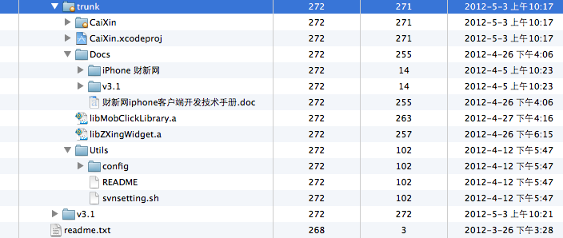
- CaiXin(源码)
- Docs（文档）
- iPhone 财新网 （psd和picture等资源）
- v3.1（资源）
- 财新网iphone客户端开发技术手册.doc （技术手册）
- Utils （工具脚本）
- config
- README
- svnsetting.sh （修改svn支持.a文件，参见技术手册）

开发环境
开发环境：
1）、xcode4.2以上（含4.2）
2）、应用需支持ios4.0+
3）、使用versions进行svn版本控制，版本冲突的时候使用cornerstone处理

技巧说明

如何xib中图片资源丢失引起的警告
问题：如何xib中图片资源丢失引起的警告
2012-04-09 11:29:23.958 CaiXin[6002:707] Could not load the "head_bg.png" image referenced from a nib in the bundle with identifier "com.caixinmedia.client"
解决方法：
localhost:CaiXin shiren1118$ find . -name "*.xib"|xargs grep -E '*head_bg.png*'
结果：
./ArticleCell.xib: <string key="NSResourceName">head_bg.png</string>
./ArticleCell.xib: <string key="head_bg.png">{88, 88}</string>
./OpnionCell.xib: <string key="NSResourceName">head_bg.png</string>
./OpnionCell.xib: <string key="head_bg.png">{88, 88}</string>
修改对应的文件即可消除警告

UILabel 在ios4和ios5上宽度不一样
解决方法：
#if __IPHONE_OS_VERSION_MAX_ALLOWED <= __IPHONE_5_0
self.titleLabel.width = 320;
#endif

区分2个地址(应用下载地址和评分地址)

应用下载地址
地址如下：
[[UIApplication sharedApplication] openURL:
[NSURL URLWithString:
@"http://itunes.apple.com/cn/app/cai-xin-wang/id356023612?mt=8"]];

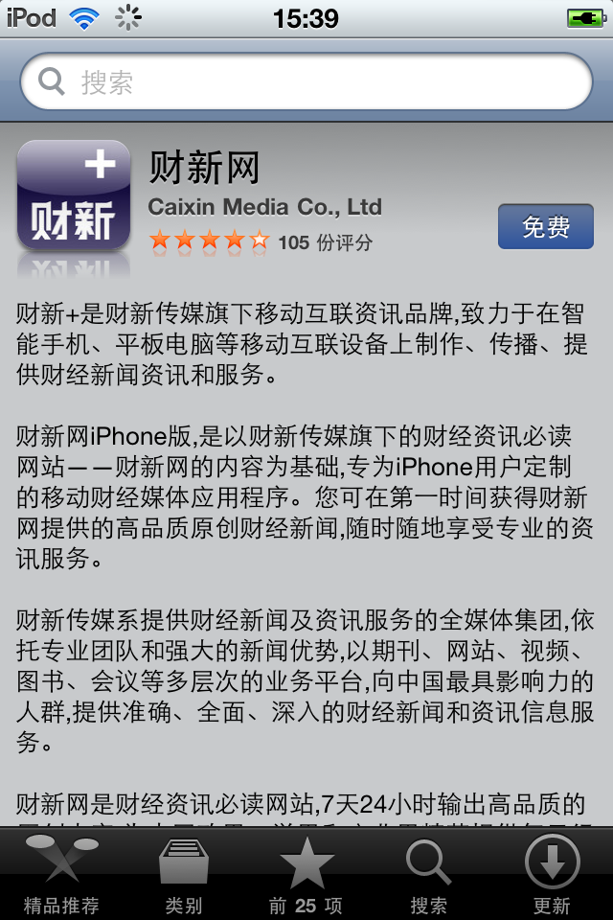

应用评分地址
地址如下：
[[UIApplication sharedApplication] openURL:
[NSURL URLWithString:
@"itms-apps://ax.itunes.apple.com/WebObjects/MZStore.woa/wa/viewContentsUserReviews?type=Purple+Software&id=356023612"]];
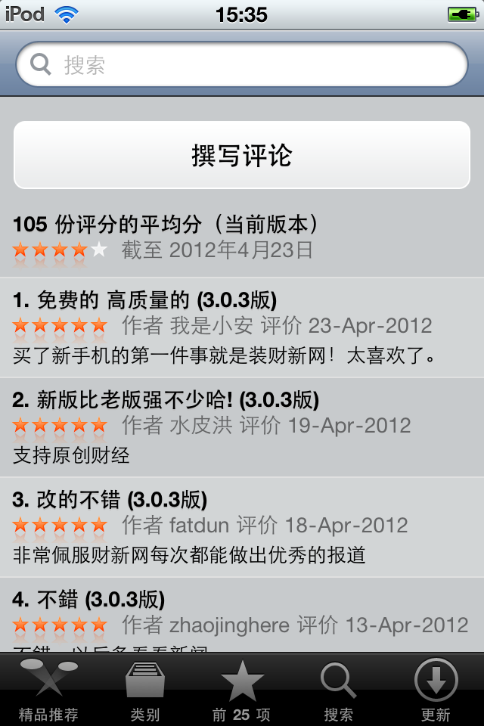

说明：
可以这样在浏览器中测试，把上面的地址换成http协议：
http://ax.itunes.apple.com/WebObjects/MZStore.woa/wa/viewContentsUserReviews?type=Purple+Software&id=356023612

工具方法

替换UILabel空格及特殊字符
解决方法：
//把&nbsp;过滤掉
NSString *clearTitle=[CXViewUtils replaceStringAndTrim:self.visions.title oldStr:@"&nbsp;" newStr:@" "];
self.titleLabel.text = clearTitle;

辅助脚本说明

svnsetting.sh用法说明
该脚本用处是让svn支持.a文件,默认是不支持的
执行脚本
sh ${IPHONE_CLIENT_SVN_HOME}/Utils/svnsetting.sh
说明：IPHONE_CLIENT_SVN_HOME是svn checkout的本地目录

原理：
1）. 在每个用户的主目录下有一个名为.subversion的隐藏文件夹，打开里面的config文件。 vi ~/.subversion/config
2）. 查找 [miscellany] 字段，即可看到下面有个 global-ignores 键名，默认为注释掉了的，这表示SVN已经将它们作为默认值了。
3）. 取消注释，把*.a 也去掉。完成。

/**
* 登陆视图
*
* Author: alfred
* Date: 2011-10-24
*/

测试说明

首页要闻测试
建议使用正式服务器，因为测试服务器里可能会有图片频道内容误操作添加到要闻列表中，导致<body></body>内部没有内容，不显示任何内容，空白一片，容易让我们误以为是没有成功加载内容，正式服务器上不会有此问题，因为网编在添加内容的时候不会增加图片频道的。示例如下：
